Универзитета у Београду Факултет организационих наука

Лабораторија за софтверско инжењерство

Семинарски рад из предмета Пројектовање софтвера

Тема: Развој софтверског система за подршку у раду брзе хране у Јава програмском језику

Ментор: Студент:

Проф. др. Синиша Влајић Александра Петровић 2018/0068

Београд, 2021.

# Вербални опис

Потребно је направити апликацију која ће водити евиденцију о понуди и клијентима брзе хране. Такође, биће вођена и евиденција наруџбина сваког клијента.

Апликација омогућава: унос нових производа, унос нових клијената, измена производа, измена података о клијенту, претрагу производа и претрагу клијената, док ће сложене функционалности бити пријем наруџбине клијента и претрага наруџбина.

# Случајеви коришћења

1. унос новог производа
2. унос новог клијента
3. измена производа
4. измена података о клијенту
5. претрага производа
6. претрага клијената
7. додавање нове наруџбине(сложени случај коришћења)
8. претрага наруџбина(сложени случај коришћења)

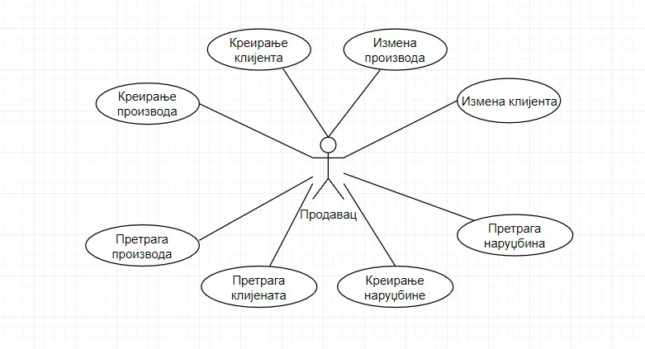

## С.К.1 Креирање новог производа

**Назив СК**

Креирање новог производа

## Актори СК

Продавац

## Учесници СК

Продавац и систем (програм)

**Предуслов**: Систем је укључен и продавац je улогован под својом шифром. Систем приказује форму за рад са производом. Учитана је листа производа.

## Основни сценарио СК

1. Продавац **уноси** податке у производ. (АПУСО)
2. Продавац **контролише** да ли је коректно унео податке у производ. (АНСО)
3. Продавац **позива** систем да запамти податке о производу. (АПСО)
4. Систем **памти** податке о производу. (СО)
5. Систем **приказује** продавцу запамћени производ и поруку: “Систем је запамтио производ“. (ИА)

Алтернативна сценарија

* 1. Уколико систем не може да креира производ он приказује продавцу поруку: “Систем не може да креира производ”. Прекида се извршење сценарија. (ИА)

## С.К.2 Креирање новог клијента

**Назив СК**

Креирање новог клијента

## Актори СК

Продавац

## Учесници СК

Продавац и систем (програм)

**Предуслов**: Систем је укључен и продавац je улогован под својом шифром. Систем приказује форму за рад са клијентом. Учитана је листа клијената.

## Основни сценарио СК

1. Продавац **уноси** податке о клијенту. (АПУСО)
2. Продавац **контролише** да ли је коректно унео податке о клијенту. (АНСО)
3. Продавац **позива** систем да запамти податке о клијенту. (АПСО)
4. Систем **памти** податке о клијенту. (СО)
5. Систем **приказује** продавцу запамћеног клијента и поруку: “Систем је запамтио клијента“. (ИА)

Алтернативна сценарија

* 1. Уколико систем не може да креира клијента он приказује продавцу поруку: “Систем не може да креира клијента”. Прекида се извршење сценарија. (ИА)

## С.К.3 Измена производа

**Назив СК**

Измена производа

## Актори СК

Продавац

## Учесници СК

Продавац и систем (програм)

**Предуслов**: Систем је укључен и продавац je улогован под својом шифром. Систем приказује форму за рад са производима. Учитана је листа производа.

## Основни сценарио СК

1. Продавац **уноси** вредност по којој претражује производе. (АПУСО)
2. Продавац **позива** систем да нађе производ по задатој вредности. (АПСО)
3. Систем **тражи** производ по задатој вредности. (СО)
4. Систем приказује производ продавцу и поруку: “Систем је нашао производ по задатој вредности”. (ИА)
5. Продавац **позива** систем да учита податке о производу. (АПСО)
6. Продавац **уноси (мења)** податке о производу. (АПУСО)
7. Продавац **контролише** да ли је коректно унео податке о производу. (АНСО)
8. Продавац **позива** систем да запамти податке о производу. (АПСО)
9. Систем **памти** податке о производу. (СО)
10. Систем **приказује** продавцу запамћени производ и поруку: “Систем је запамтио производ.” (ИА)

Алтернативна сценарија

4.1 Уколико систем не може да нађе производ он приказује продавцу поруку: “Систем не може да нађе производ по задатој вредности”. Прекида се извршење сценарија. (ИА)

9.1 Уколико систем не може да запамти податке о производу он приказује продавцу поруку “Систем не може да запамти производ”. Прекида се извршење сценарија. (ИА)

## С.К.4 Измена клијената

**Назив СК**

Измена клијената

## Актори СК

Продавац

## Учесници СК

Продавац и систем (програм)

**Предуслов**: Систем је укључен и продавац je улогован под својом шифром. Систем приказује форму за рад са клијентима. Учитана је листа клијената.

## Основни сценарио СК

1. Продавац **уноси** вредност по којој претражује клијенте. (АПУСО)
2. Продавац **позива** систем да нађе клијента по задатој вредности. (АПСО)
3. Систем **тражи** клијента по задатој вредности. (СО)
4. Систем приказује клијента продавцу и поруку: “Систем је нашао клијента по задатој вредности”. (ИА)
5. Продавац **позива** систем да учита клијента. (АПСО)
6. Продавац **уноси (мења)** податке о клијенту. (АПУСО)
7. Продавац **контролише** да ли је коректно унео податке о клијенту. (АНСО)
8. Продавац **позива** систем да запамти податке о клијенту. (АПСО)
9. Систем **памти** податке о клијенту. (СО)
10. Систем **приказује** продавцу запамћеног клијента и поруку: “Систем је запамтио клијента.” (ИА)

Алтернативна сценарија

4.1 Уколико систем не може да нађе клијента он приказује продавцу поруку: “Систем не може да нађе клијента по задатој вредности”. Прекида се извршење сценарија. (ИА)

9.1 Уколико систем не може да запамти податке о клијенту он приказује продавцу поруку “Систем не може да запамти клијента”. Прекида се извршење сценарија. (ИА)

## С.К. 5 Претраживање производа

**Назив СК**

Претраживање производа

## Актори СК

Продавац

## Учесници СК

Продавац и систем (програм)

**Предуслов**: Систем је укључен и продавац je улогован под својом шифром. Систем приказује форму за рад са производом.

## Основни сценарио СК

1. Продавац **уноси** вредност по којој претражује производ. (АПУСО)
2. Продавац **позива** систем да нађе производ по задатој вредности. (АПСО)
3. Систем **тражи** производ по задатој вредности. (СО)
4. Систем приказује продавцу податке о производу и поруку: “Систем је нашао производ по задатој вредности”. (ИА)

Алтернативна сценарија

* 1. Уколико систем не може да нађе производ он приказује продавцу поруку: “Систем не може да нађе производ по задатој вредности”. (ИА)

## С.К. 6 Претраживање клијента

**Назив СК**

Претраживање клијента

## Актори СК

Продавац

## Учесници СК

Продавац и систем (програм)

**Предуслов**: Систем је укључен и продавац je улогован под својом шифром. Систем приказује форму за рад са клијентом.

## Основни сценарио СК

1. Продавац **уноси** вредност по којој претражује клијента. (АПУСО)
2. Продавац **позива** систем да нађе клијента по задатој вредности. (АПСО)
3. Систем **тражи** клијента по задатој вредности. (СО)
4. Систем приказује продавцу податке о клијенту и поруку: “Систем је нашао клијента по задатој вредности”. (ИА)

Алтернативна сценарија

* 1. Уколико систем не може да нађе клијента он приказује продавцу поруку: “Систем не може да нађе клијента по задатој вредности”. (ИА)

## С.К. 7 Креирање нове наруџбине(сложени случај коришћења)

**Назив СК**

Креирање наруџбине

## Актори СК

Продавац

## Учесници СК

Продавац и систем (програм)

**Предуслов**: Систем је укључен и продавац je улогован под својом шифром. Систем приказује форму за рад са наруџбином. Учитана је листа производа и листа клијената.

## Основни сценарио СК

1. Продавац **уноси** податке у наруџбину. (АПУСО)
2. Продавац **контролише** да ли је коректно унео податке у наруџбину. (АНСО)
3. Продавац **позива** систем да запамти податке о наруџбини. (АПСО)
4. Систем **памти** податке о наруџбини. (СО)
5. Систем **приказује** продавцу запамћену наруџбину и поруку: “Систем је запамтио наруџбину“. (ИА)

Алтернативна сценарија

* 1. Уколико систем не може да креира наруџбину он приказује продавцу поруку: “Систем не може да креира наруџбину”. Прекида се извршење сценарија. (ИА)

## С.К. 8 Претраживање наруџбине(сложени случај коришћења)

**Назив СК**

Претраживање наруџбине

## Актори СК

Продавац

## Учесници СК

Продавац и систем (програм)

**Предуслов**: Систем је укључен и продавац je улогован под својом шифром. Систем приказује форму за рад са наруџбином. Учитана је листа производа и листа клијената.

## Основни сценарио СК

1. Продавац **уноси** вредност по којој претражује наруџбину. (АПУСО)
2. Продавац **позива** систем да нађе наруџбину по задатој вредности. (АПСО)
3. Систем **тражи** наруџбину по задатој вредности. (СО)
4. Систем приказује продавцу податке о наруџбини и поруку: “Систем је нашао наруџбину по задатој вредности”. (ИА)

Алтернативна сценарија

* 1. Уколико систем не може да нађе наруџбину он приказује продавцу поруку: “Систем не може да нађе наруџбину по задатој вредности”. (ИА)

**Анализа**

# Системски дијаграм секвенци

## ДС1: Дијаграм секвенце случаја коришћења – Креирање новог производа

1. Форма **позива** систем да учита листу производа. (АПСО)
2. Систем **враћа** форми листу производа. (ИА)
3. Продавац **позива** систем да запамти податке о производу. (АПСО)
4. Систем **приказује** продавцу запамћени производ и поруку: “Систем је запамтио производ“. (ИА)

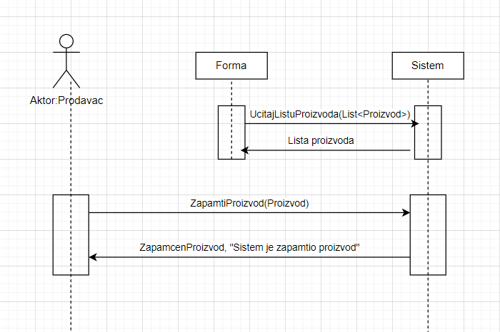

Алтернативна сценарија

* 1. Уколико систем не може да креира производ он приказује продавцу поруку: “Систем не може да креира производ”. Прекида се извршење сценарија. (ИА)

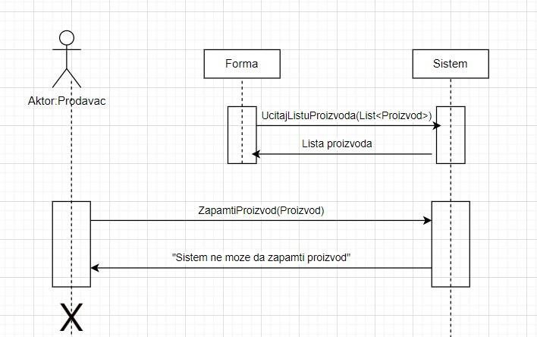

Са наведених секвенцних дијаграма уочавају се 2 системске операције:

## Signal UcitajListuProizvoda(List<Proizvod>)

* + 1. Signal **ZapamtiProizvod(Proizvod)**

## ДС2: Дијаграм секвенце случаја коришћења- Креирање новог клијента

1. Форма **позива** систем да учита листу клијената. (АПСО)
2. Систем **враћа** форми листу клијената. (ИА)
3. Продавац **позива** систем да запамти податке о клијенту. (АПСО)
4. Систем **приказује** продавцу запамћеног клијента и поруку: “Систем је запамтио клијента“. (ИА)

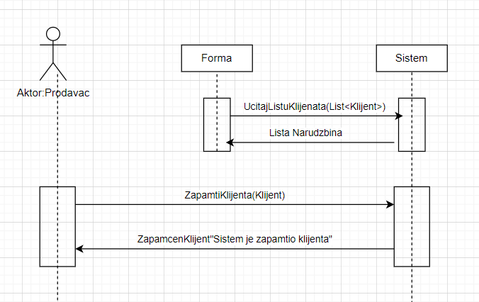

Алтернативна сценарија

* 1. Уколико систем не може да креира клијента он приказује продавцу поруку: “Систем не може да креира клијента”. Прекида се извршење сценарија. (ИА)

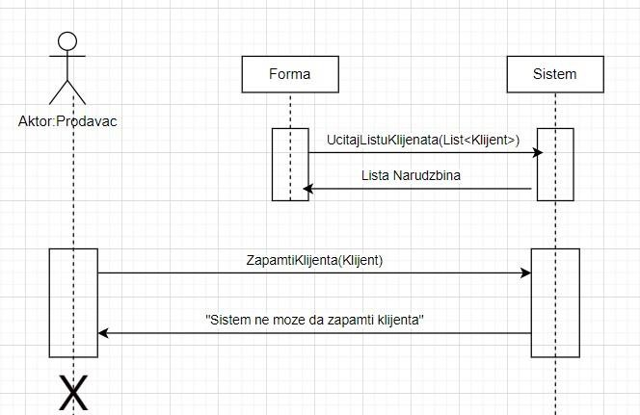

Са наведених секвенцних дијаграма уочавају се 2 системске операције:

## Signal UcitajListuKlijenata(List<Klijent>)

1. Signal **ZapamtiKlijenta(Klijent)**

## ДС3: Дијаграм секвенце случаја коришћења- Измена производа

1. Форма **позива** систем да учита листу производа. (АПСО)
2. Систем **враћа** форми листу производа. (ИА)
3. Продавац **позива** систем да нађе производ по задатој вредности. (АПСО)
4. Систем приказује производ продавцу и поруку: “Систем је нашао производ по задатој вредности”. (ИА)
5. Продавац **позива** систем да учита податке о производу. (АПСО)
6. Систем **приказује** продавцу податке о производу и поруку “Систем је учитао производ.”
7. Продавац **позива** систем да запамти податке о производу. (АПСО)
8. Систем **приказује** продавцу запамћени производ и поруку: “Систем је запамтио производ.” (ИА)

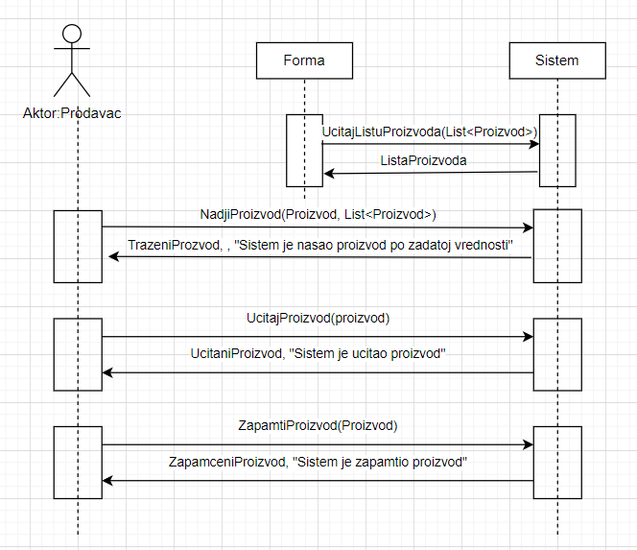

Алтернативна сценарија

4.1 Уколико систем не може да нађе производ он приказује продавцу поруку: “Систем не може да нађе производ по задатој вредности”. Прекида се извршење сценарија. (ИА)

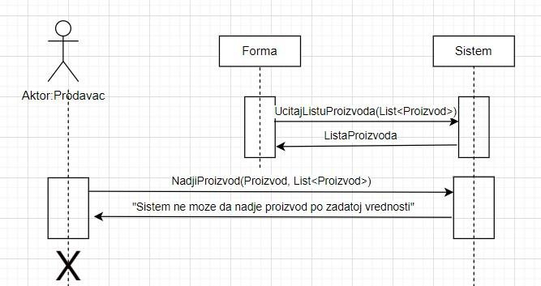

6.1 Уколико систем не може да учита производ он приказује продавцу поруку: “Систем не може да учита производ”. Прекида се извршење сценарија. (ИА)

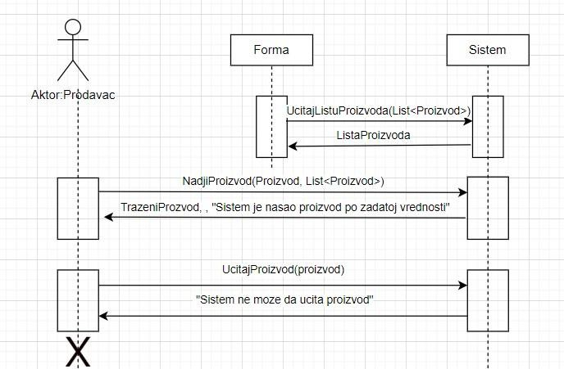

8.1 Уколико систем не може да запамти податке о производу он приказује продавцу поруку “Систем не може да запамти производ”. Прекида се извршење сценарија. (ИА)

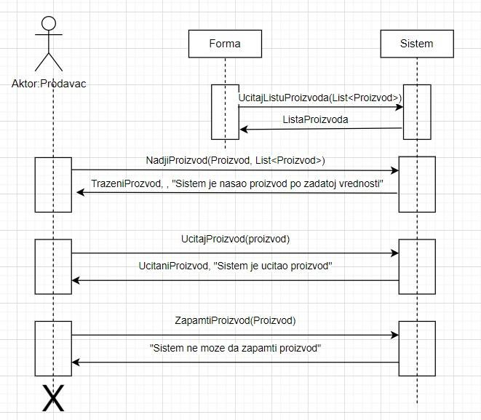

Са наведених секвенцних дијаграма уочавају се 4 системске операције:

## Signal UcitajListuProizvoda(List<Proizvod>)

1. Signal **NadjiProizvod(Proizvod, List<Proizvod>)**
2. Signal **UcitajProizvod(Proizvod)**
3. Signal **ZapamtiProizvod(Proizvod)**

## ДС4: Дијаграм секвенце случаја коришћења- Измена клијента

1. Форма **позива** систем да учита листу клијената. (АПСО)
2. Систем **враћа** форми листу клијената. (ИА)
3. Продавац **позива** систем да нађе клијента по задатој вредности. (АПСО)
4. Систем приказује клијента продавцу и поруку: “Систем је нашао клијента по задатој вредности”. (ИА)
5. Продавац **позива** систем да учита клијента. (АПСО)
6. Систем **приказује** продавцу податке о клијенту и поруку “Систем је учитао клијента.”
7. Продавац **позива** систем да запамти податке о клијенту. (АПСО)
8. Систем **приказује** продавцу запамћеног клијента и поруку: “Систем је запамтио клијента.” (ИА)

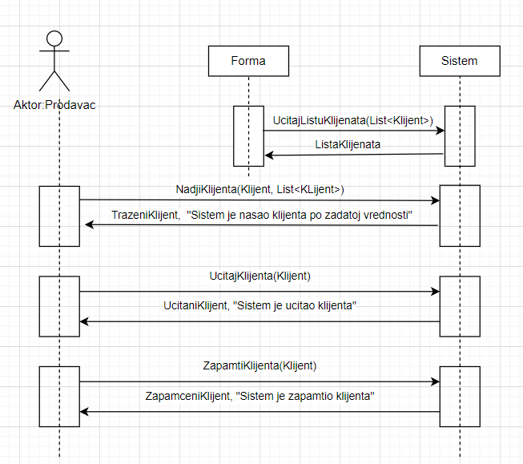

Алтернативна сценарија

4.1 Уколико систем не може да нађе клијента он приказује продавцу поруку: “Систем не може да нађе клијента по задатој вредности”. Прекида се извршење сценарија. (ИА)

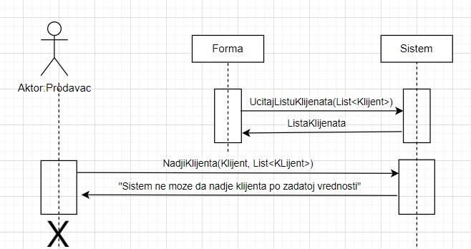

6.1 Уколико систем не може да учита клијента он приказује продавцу поруку: “Систем не може да учита клијента”. Прекида се извршење сценарија. (ИА)

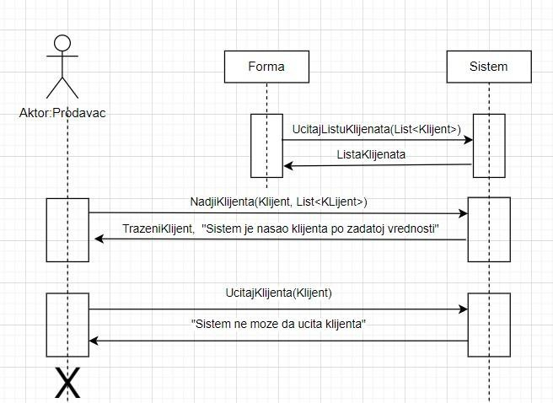

8.1 Уколико систем не може да запамти податке о клијенту он приказује продавцу поруку “Систем не може да запамти клијента”. Прекида се извршење сценарија. (ИА)

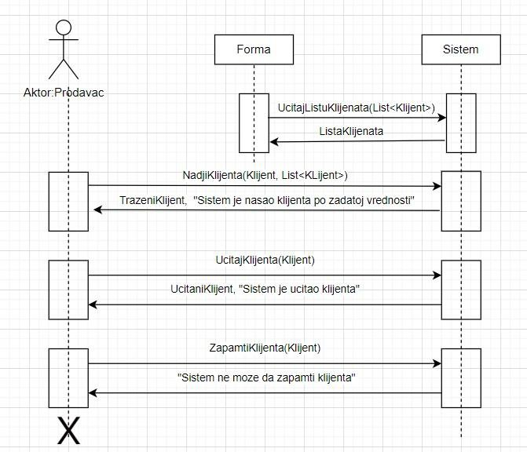

Са наведених секвенцних дијаграма уочавају се 4 системске операције:

## Signal UcitajListuKlijenata(List<Klijent>)

1. Signal **NadjiKlijenta(Klijent, List<Klijent>)**
2. Signal **UcitajKlijenta(Klijent)**
3. Signal **ZapamtiKlijenta(Klijent)**

## ДС5: Дијаграм секвенце случаја коришћења- Претраживање производа

1. Продавац **позива** систем да нађе производ по задатој вредности. (АПСО)
2. Систем приказује продавцу податке о производу и поруку: “Систем је нашао производ по задатој вредности”. (ИА)

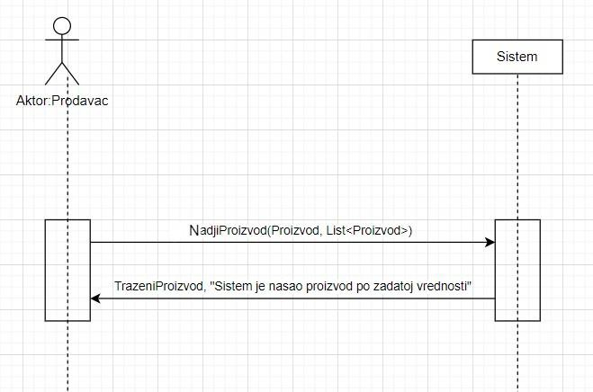

Алтернативна сценарија

* 1. Уколико систем не може да нађе производ он приказује продавцу поруку: “Систем не може да нађе производ по задатој вредности”. (ИА)

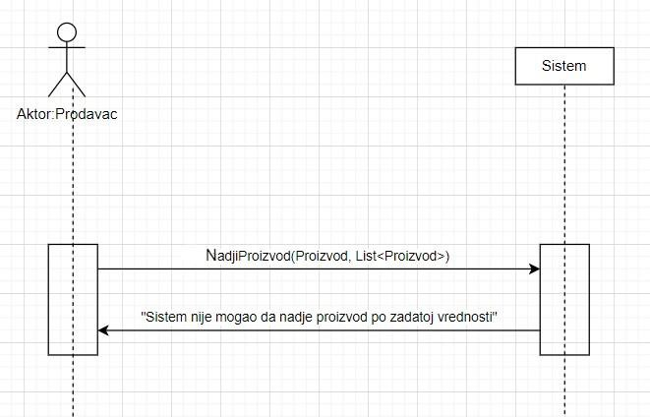

Са наведених секвенцних дијаграма уочава се једна системска операција:

1. Signal **NadjiProizvod(Proizvod, List<Proizvod>)**

## ДС6: Дијаграм секвенце случаја коришћења- Претраживање клијената

1. Продавац **позива** систем да нађе клијента по задатој вредности. (АПСО)
2. Систем приказује продавцу податке о клијенту и поруку: “Систем је нашао клијента по задатој вредности”. (ИА)

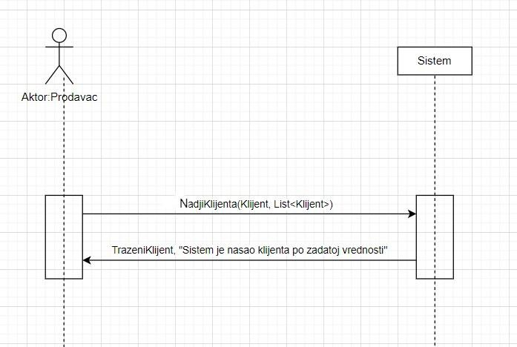

Алтернативна сценарија

* 1. Уколико систем не може да нађе клијента он приказује продавцу поруку: “Систем не може да нађе клијента по задатој вредности”. (ИА)

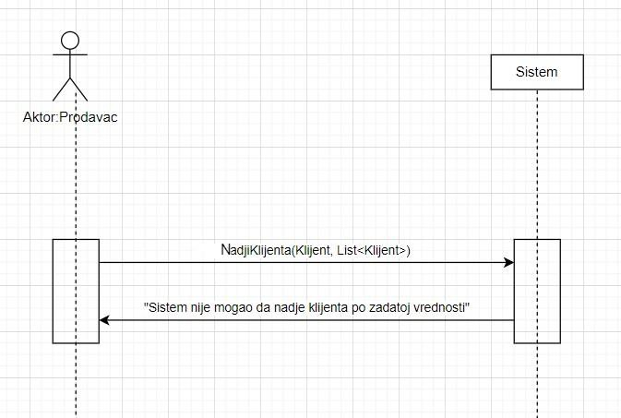

Са наведених секвенцних дијаграма уочава се једна системска операција:

1. Signal **NadjiKlijenta(Klijent, List<Klijent>)**

## ДС7: Дијаграм секвенце случаја коришћења- Креирање нове наруџбине

1. Форма **позива** систем да учита листу производа. (АПСО)
2. Систем **враћа** форми листу производа. (ИА)
3. Форма **позива** систем да учита листу клијената. (АПСО)
4. Систем **враћа** форми листу клијената. (ИА)
5. Продавац **позива** систем да запамти податке о наруџбини. (АПСО)
6. Систем **приказује** продавцу запамћену наруџбину и поруку: “Систем је запамтио наруџбину“. (ИА)

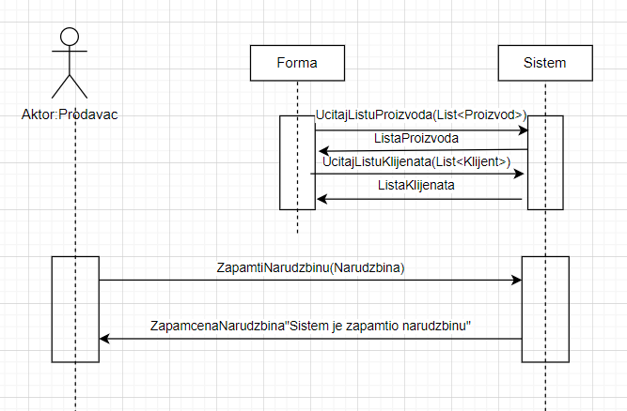

Алтернативна сценарија

* 1. Уколико систем не може да креира наруџбину он приказује продавцу поруку: “Систем не може да креира наруџбину”. Прекида се извршење сценарија. (ИА)

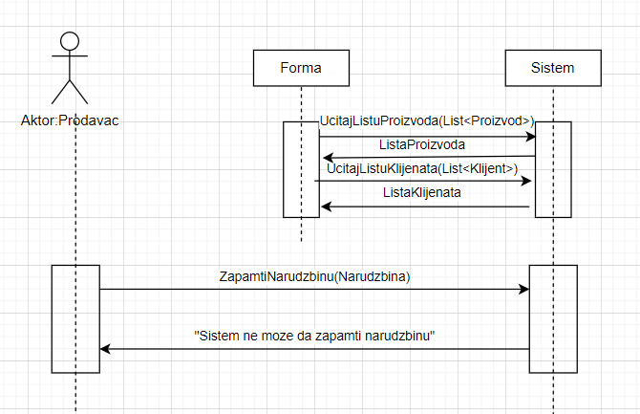

Са наведених секвенцних дијаграма уочавају се 3 системске операције:

1. Signal **UcitajListuProizvoda(List<Proizvod>)**
2. Signal **UcitajListuKlijenata(List<Klijent>)**
3. Signal **ZapamtiNarudzbinu(Narudzbina)**

**ДС8: Дијаграм секвенце случаја коришћења- Претраживање наруџбине**

1. Продавац **позива** систем да нађе наруџбину по задатој вредности. (АПСО)
2. Систем приказује продавцу податке о наруџбини и поруку: “Систем је нашао наруџбину по задатој вредности”. (ИА)

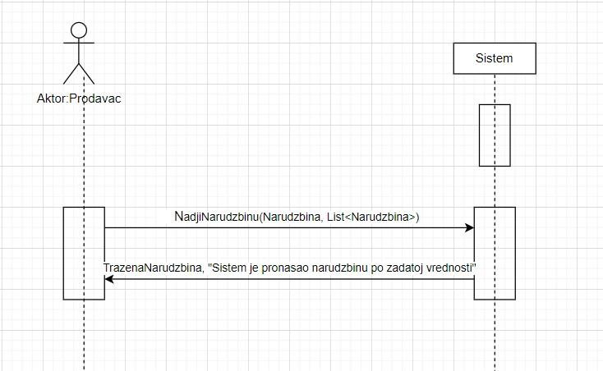

Алтернативна сценарија

* 1. Уколико систем не може да нађе наруџбину он приказује продавцу поруку: “Систем не може да нађе наруџбину по задатој вредности”. (ИА)

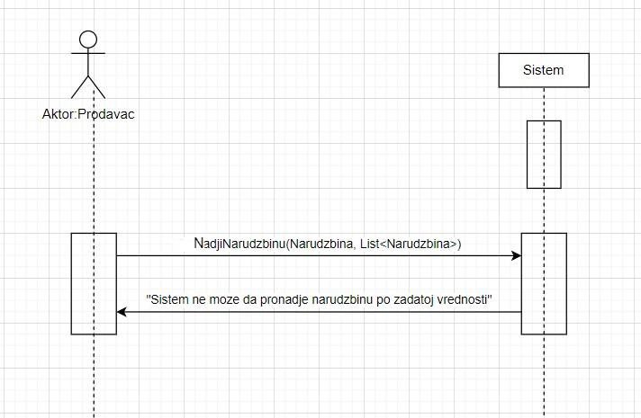

Са наведених секвенцних дијаграма уочава се једна системска операција:

## 1. Signal NadjiNarudzbinu(Narudzbina, List<Narudzbina>)

На основу анализе сценарија добијено је 10 системских операција

## Signal UcitajListuProizvoda(List<Proizvod>)

1. Signal **ZapamtiProizvod(Proizvod)**

## Signal UcitajListuKlijenata(List<Klijent>)

1. Signal **ZapamtiKlijenta(Klijent)**

## Signal NadjiProizvod(Proizvod, List<Proizvod>)

1. Signal **UcitajProizvod(Proizvod)**

## Signal NadjiKlijenta(Klijent, List<Klijent>)

1. Signal **UcitajKlijenta(Klijent)**
2. Signal **ZapamtiNarudzbinu(Narudzbina)**
3. Signal **NadjiNarudzbinu(Narudzbina, List<Narudzbina>)**

# Понашање софтверског система –Дефинисање уговора о системским операцијама

**Уговор УГ1**: UcitajListuProizvoda(List<Proizvod>)Signal; Веза са СК: СК1, СК3, СК7

Предуслови:/ Постуслови:/

**Уговор УГ2**: ZapamtiProizvod(Proizvod)Signal; Веза са СК: СК1, СК3

Предуслови: Вредносна и структурна ограничења над објектом Proizvod морају бити задовољена.

Постуслови: Подаци о производу су запамћени.

**Уговор УГ3**: UcitajListuKlijenata(List<Klijent>)Signal; Веза са СК: СК2, СК4, СК7

Предуслови: / Постуслови:/

**Уговор УГ4**: ZapamtiKlijenta(Igrac)Signal; Веза са СК: СК2, СК4

Предуслови: Вредносна и структурна ограничења над објектом Klijent морају бити задовољена.

Постуслови: Подаци о клијенту су запамћени.

**Уговор УГ5**: NadjiProizvod(Proizvod, List<Proizvod>)Signal; Веза са СК: СК3, СК5

Предуслови:/ Постуслови:/

**Уговор УГ6**: UcitajProizvod(Igrac)Signal; Веза са СК: СК3, СК5

Предуслови: / Постуслови:/

**Уговор УГ7**: NadjiKlijenta(Klijent, List<Klijent>)Signal; Веза са СК: СК4, СК6

Предуслови: / Постуслови: /

**Уговор УГ8**: UcitajKlijenta(Klijent)Signal; Веза са СК: СК4, СК6

Предуслови: / Постуслови: /

**Уговор УГ9**: ZapamtiNarudzbinu(Narudzbina)Signal; Веза са СК: СК7, СК8

Предуслови: Вредносна и структурна ограничења над објектом Narudzbina морају бити задовољена.

Постуслови: Подаци о наруџбини су запамћени.

**Уговор УГ10**: NadjiNarudzbinu(Narudzbina, List<Narudzbina>)Signal; Веза са СК: СК8

Предуслови: / Постуслови: /

# Структура софтверског система- концептуални модел

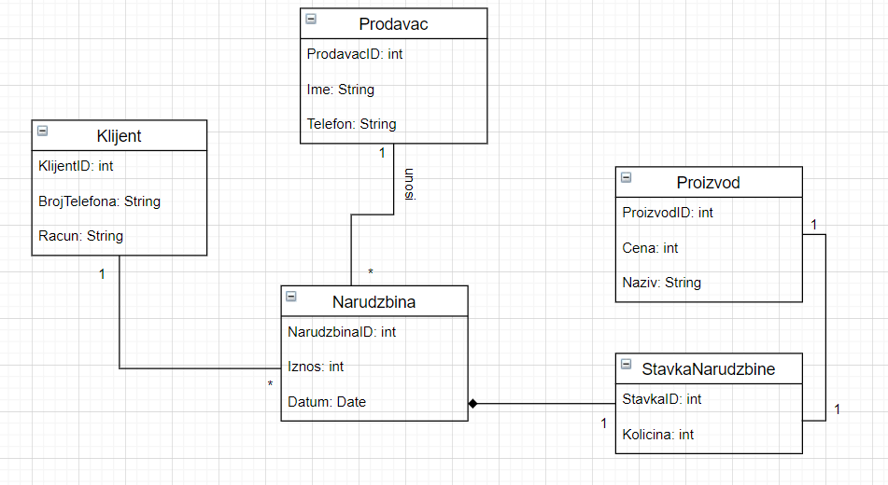

*

**Структура софтверског система- релациони модел**

Prodavac(**ProdavacID**, Ime, Telefon) Proizvod(**ProizvodID**, Cena, Naziv) Klijent(**KlijentID**, BrojTelefona, Racun)

Narudzbina(**NarudzbinaID**, Iznos, Datum, *KlijentID*, *ProdavacID*) StavkaNarudzbine(**StavkaID**, Kolicina, **NarudzbinaID**, *ProizvodID*)

|  |  |  |  |  |  |  |
| --- | --- | --- | --- | --- | --- | --- |
| Табела: Prodavac | | Просто вредносно ограничење | | Сложено вредносно ограничење | | Структурно ограничење |
| Атрибути | Име | Тип | Вредност | Међузависност | Међузависност | INSERT  / UPDATE  CASCADES  Narudzbina DELETE RESTRICTED  Narudzbina |
|  |  | атрибута | атрибута | атрибута једне | атрибута више |
|  |  |  |  | табеле | табела |
|  | ProdavacID | Int | not null |  |  |
|  | Ime | String |  |  |  |
|  | Telefon | String |  |  |  |

|  |  |  |  |  |  |  |
| --- | --- | --- | --- | --- | --- | --- |
| Табела: Proizvod | | Просто вредносно ограничење | | Сложено вредносно ограничење | | Структурно ограничење |
| Атрибути | Име | Тип атрибута | Вредност атрибута | Међузавис ност атрибута једне  табеле | Међузависност атрибута више табела | INSERT  / UPDATE  CASCADES  StavkaNarudz bine  DELETE RESTRICTED  StavkaNarudz bine |
| ProizvodID | Int | not null |  |  |
| Naziv | String |  |  |  |
| Cena | int | not null and >0 |  |  |

|  |  |  |  |  |  |  |
| --- | --- | --- | --- | --- | --- | --- |
| Табела: Klijent | | Просто вредносно ограничење | | Сложено вредносно ограничење | | Структурно ограничење |
| Атрибути | Име | Тип | Вредност | Међузависност | Међузависност | INSERT  / UPDATE  CASCADES  Narudzbina DELETE RESTRICTED  Narudzbina |
|  |  | атрибута | атрибута | атрибута једне | атрибута више |
|  |  |  |  | табеле | табела |
|  | KlijentID | int | not null |  |  |
|  | BrojTelefona | String |  |  |  |
|  | Racun | String | not null |  |  |

|  |  |  |  |  |  |  |
| --- | --- | --- | --- | --- | --- | --- |
| Табела: Narudzbina | | Просто вредносно ограничење | | Сложено вредносно ограничење | | Структурно ограничење |
| Атрибути | Име | Тип атрибута | Вредност атрибута | Међузависност  атрибута једне табеле | Међузависност  атрибута више табела | INSERT RESTRICTED  Klijent, Prodavac UPDATE RESTRICTED  Klijent, Prodavac UPDATE CASCADES  StavkaNarudzbine DELETE RESTRICTED  StavkaNarudzbine |
| NarudzbinaID | int | not null |  |  |
| Iznos | int | not null and >0 |  |  |
| Datum | Date |  |  |  |
| KlijentID | int | not null |  |  |  |
| ProdavacID | int | not null |  |  |

|  |  |  |  |  |  |  |
| --- | --- | --- | --- | --- | --- | --- |
| Табела: StavkaNarudzbine | | Просто вредносно ограничење | | Сложено вредносно ограничење | | Структурно ограничење |
| Атрибути | Име | Тип атрибута | Вредност атрибута | Међузависност  атрибута једне табеле | Међузависност  атрибута више табела | INSERT RESTRICTED  Proizvod, Narudzbina UPDATE RESTRICTED  Proizvod, Narudzbina DELETE  / |
| StavkaID | int | not null |  |  |
| Kolicina | int | not null and >=0 |  |  |
| NarudzbinaID | int |  |  |  |
|  | ProizvodID | int | not null |  |  |  |